吸風式手印台 操作說明

- 架網版：置入網版，並將螺絲鎖緊。
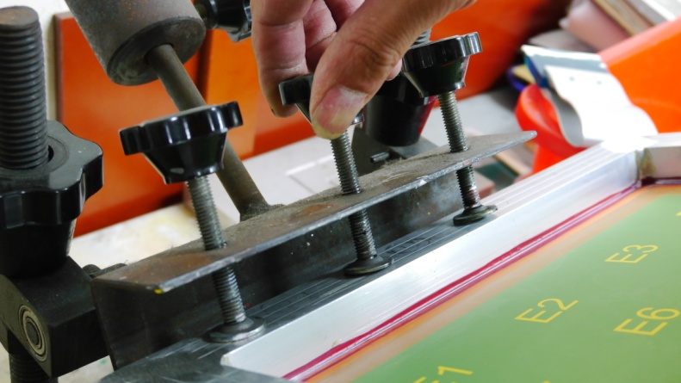
- 調整網版高度，並且注意其水平。
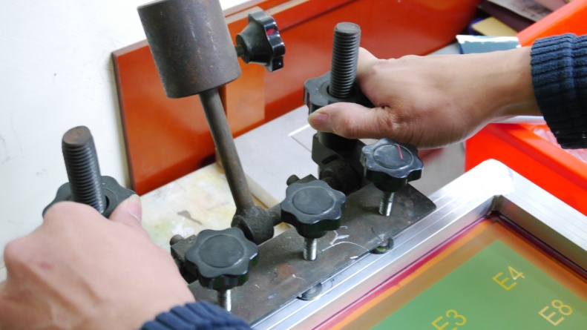
- 調整印刷位置：鬆開側邊之螺絲來調整印刷平台前後左右的位置。
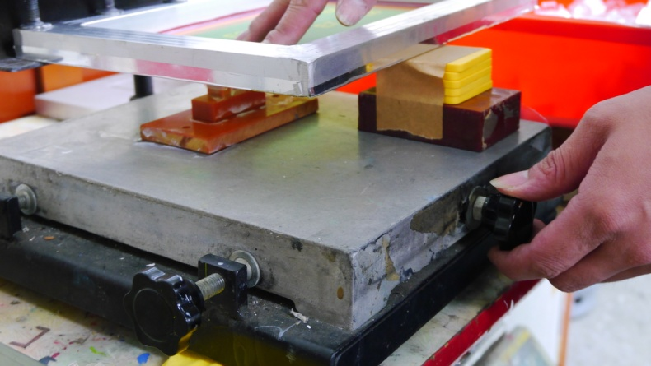
- 於網版上倒入油墨即可開始印刷。

